**Сухопутный транспорт**

**Сухопутный транспорт** - общее название видов транспорта, перевозящих грузы и пассажиров по суше (наземный транспорт) или под землей (подземный транспорт). Сухопутный транспорт подразделяется на автомобильный, железнодорожный, гужевой.

**Железнодорожный транспорт**, несмотря на снижение его доли в грузовых и в особенности в пассажирских перевозках, остается важным видом сухопутного транспорта. Железные дороги имеются в 140 странах мира, но более половины их общей длины приходится на "первую десятку" стран.

Первые десять стран мира по длине железных дорог

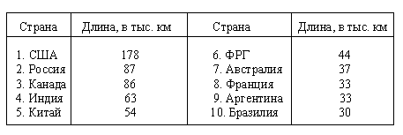

По длине электрифицированных железных дорог первое место в мире занимает Россия (около 40 тыс. км), затем идут ФРГ, Франция, Италия, Польша, Индия, Китай. В целом же в развивающихся странах железнодорожная сеть развита недостаточно: а во многих из них, особенно в Азии (Афганистан) и Тропической Африке (Чад, Нигер и др.), она вообще отсутствует.

**Автомобильный транспорт** зародился в начале XX в., а в наши дни автомобиль стал уже одним из неотъемлемых признаков благосостояния и уровня экономического развития. По протяженности автомобильные дороги занимают первое место в мировой транспортной сети. Длина таких дорог особенно велика в США (6,3 млн. км), Индии (2,2), Бразилии (1,5), Японии (1,1), Китае (1,1). В мировом транспортном парке автомобильный парк также занимает первое место, в "первую десятку" стран мира по этому показателю входят почти исключительно страны Севера).

Первые десять стран мира по размерам автомобильного парка

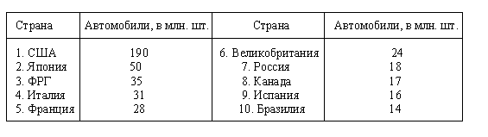

Но главный показатель уровня автомобилизации той или иной страны - количество легковых автомобилей, приходящееся в среднем на 1000 жителей. Первое место в мире по этому показателю занимают США (более 600 автомобилей). Во многих странах Западной Европы, в Канаде, Австралии, Японии на 1000 жителей приходится от 300 до 500 автомашин, в России - примерно 100, а в Китае с его огромным населением - всего 3. В большинстве развивающихся стран, особенно африканских, этот показатель также очень низок.

**Трубопроводный транспорт** получил развитие благодаря быстрому росту добычи и транспортировки нефти и природного газа. По общей длине как нефтепроводов, так и газопроводов первое место в мире принадлежит США, второе - России, третье - Канаде.

Муниципальное образовательное учреждение

средняя школа № 45

Доклад на тему:

“Сухопутный транспорт”

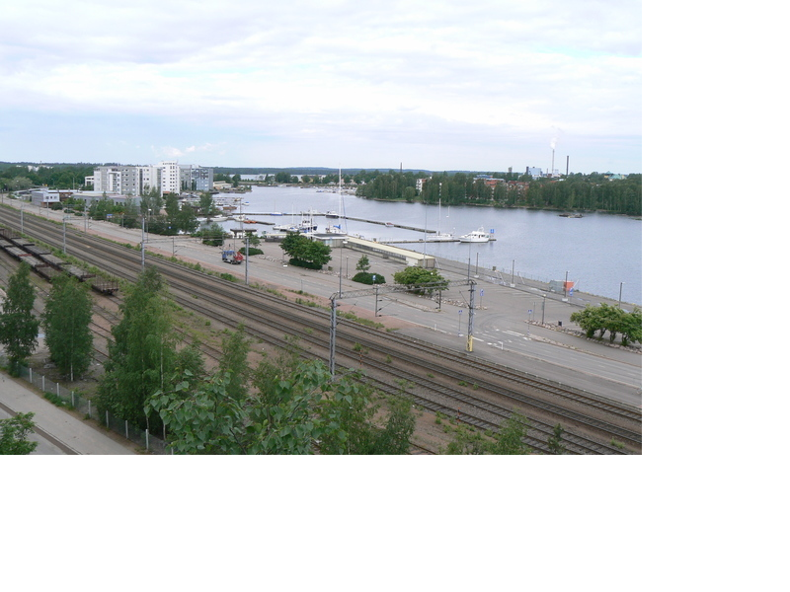

Выполнила

ученица 10 класса Б

Ледяева Дарья.